СОДЕРЖАНИЕ
СОДЕРЖАНИЕ 3
ВВЕДЕНИЕ 4
1 ТЕОРЕТИЧЕСКАЯ ЧАСТЬ 6
1.1 Описание программируемой системы 6
1.2 Обзор существующих решений 9
1.3 Требования к программируемой системе 11
2 ТЕХНОЛОГИЧЕСКАЯ ЧАСТЬ 12
2.1 Диаграмма состояний системы 12
2.2 Диаграмма классов системы 13
2.3 Диаграмма последовательности системы 14
3 ПРАКТИЧЕСКАЯ ЧАСТЬ 15
3.1 Реализация требований к системе 15
3.2 Функциональное тестирование программного продукта 17
3.3 Инструкция по эксплуатации 22
ЗАКЛЮЧЕНИЕ 24
СПИСОК ИСПОЛЬЗОВАННЫХ ИСТОЧНИКОВ 25
ПРИЛОЖЕНИЯ 27
Приложение А – Исходный код программы 28

ВВЕДЕНИЕ
В области текстовых редакторов, в особенности, таких мощных, как Microsoft Word и Libre Office, практически нет проектов с открытым исходным кодом. Мой проект под названием «Glacé» (от французского слова глясе – кофейный напиток, читается [glase / глэйз]) призван занять эту нишу.
Цель работы: Создание кроссплатформенного текстового редактора с графическим интерфейсом с поддержкой стилей текста.
Задачи работы:
- Описание концепции текстового редактора;
- изучение существующих текстовых редакторов;
- составление требований к приложению;
- разработка дизайн-документа приложения;
- реализация приложения в соответствии с требованиями;
- проведение тестирования приложения;
- составление отчета по работе;
- презентация отчета и защита его.
Объектом данного исследования является Разработка текстовых редакторов.
Предметом исследования в данной работе является Разработка кроссплатформенного текстового редактора для ПК на языке C++.
В качестве основных методов исследования применены анализ, синтез, сравнение и моделирование. Практическая реализация поставленной задачи соответствует основным парадигмам ООП, применяемым для разработки программного обеспечения на ПК.
Информационной базой исследования являются открытые источники, а также материалы курса «Технологии индустриального программирования», доступные через систему дистанционного обучения РТУ МИРЭА.
В данном отчете будет представлен процесс разработки программного продукта, технологическое проектирование и описание системы. а также непосредственно результаты разработки.

1 Обзор существующих решений
Текстовый редактор — программное обеспечение, предназначенное для создания и редактирования текстовых файлов. Современные редакторы выходят за рамки базовой функциональности, предлагая расширенные возможности форматирования, интеграцию со сторонними сервисами и поддержку специализированных языков разметки.
Ключевые характеристики текстовых редакторов включают:
- Поддержку форматов файлов (TXT, Markdown и др.);
- Наличие инструментов форматирования (стили шрифтов, выравнивание, списки);
- Расширяемость через плагины/скрипты;
- Кроссплатформенность;
- Подсветку синтаксиса для языков программирования.
На этапе проектирования определяются целевое назначение редактора и технологический стек разработки. При определении цели выделяются ключевые функции, целевая аудитория и парадигма взаимодействия. Функциональность – это базовый набор возможностей, который будет отличать редактор от существующих решений, и он напрямую определяет выбор архитектурных решений. Сформировав список основных требований, тип интерфейса (консольный, графический, веб-ориентированный) определяется практически автоматически. Определившись с функционалом и типом интерфейса, следующим шагом становится выбор парадигмы обработки текста. Парадигма определяет фундаментальные принципы работы с документами: потоковое редактирование, блочная структура или гибридный подход.
К технологическому стеку в первую очередь относят язык программирования и фреймворки. От их выбора зависит как скорость реализации функций, так и масштабируемость проекта. Язык программирования определяется целевыми платформами: для нативных десктоп-решений часто выбирают C++/Qt или Rust/GTK, для веб-ориентированных – JavaScript/Electron.
Фреймворк отвечает за низкоуровневую реализацию рендеринга текста, систему событий и работу с файловой системой. При выборе фреймворка ключевыми критериями становятся наличие документации и соответствие выбранной парадигме редактирования.
После утверждения технических решений начинается этап реализации – наиболее ресурсоёмкая часть разработки. Базовые компоненты редактора включают:
- Механизм отображения текста с поддержкой шрифтов и кодировок;
- систему управления буфером обмена;
- реализацию undo/redo операций;
- модуль работы с файлами (открытие/сохранение в различных форматах).
Параллельно с разработкой ядра создаётся пользовательский интерфейс. Его проектирование ведётся в двух аспектах: визуальном макете (расположение панелей инструментов, меню) и эргономике взаимодействия (горячие клавиши, контекстные меню). Для сложных редакторов создаются интерактивные прототипы, демонстрирующие основные сценарии использования.
На этапе альфа-тестирования проверяется работоспособность ключевых функций:
- Корректность рендеринга многоуровневого текста;
- стабильность при работе с большими файлами (>1GB);
- совместимость с распространёнными кодировками (UTF-8, Windows-1251).
Успешное прохождение альфа-теста запускает цикл бета-тестирования, где фокус смещается на:
- Интеграцию дополнительных модулей (проверка орфографии, экспорт в PDF);
- оптимизацию потребления ресурсов;
- тестирование кроссплатформенности.
Исходя из всего этого, я сделал вывод, что для того, чтобы начать разрабатывать собственный проект, сначала стоит посмотреть существующие предложения на рынке и выбрать те аспекты, которые мне будут интересны и/или полезны при реализации текстового редактора. При отборе проектов я не руководствовался строгими критериями. Меня интересовало прежде всего наличие открытого исходного кода и/или уникальных идей, философии проекта. Поэтому следующие ниже проекты так сильно отличаются друг от друга. Из некоторых из них я собираюсь позаимствовать функционал, в особенности гибкую настройку стилей текста (шрифты, размер текста, жирный шрифт, курсив, цвет текста, цвет заднего фона и тому подобное).

1.1 AbiWord
AbiWord^{[1]} — бесплатный кроссплатформенный текстовый редактор. Написан на C++, интерфейс написан на GTK+. Последняя версия вышла 03.07.2021, поддержка прекращена. Ниже (рис. 1.2) приведены логотип данного приложения и (рис. 1.1) его интерфейс.
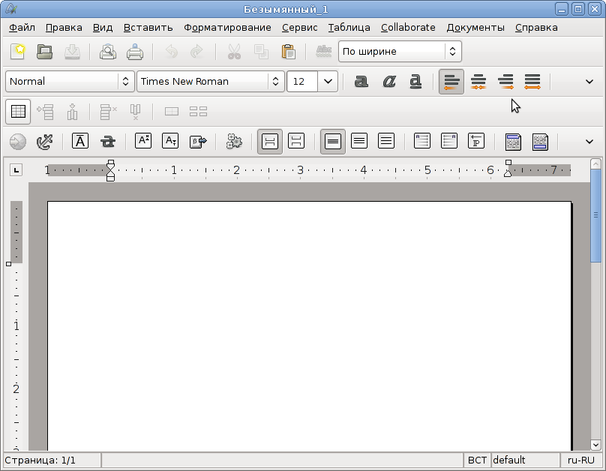
Рисунок 1.1 — Интерфейс пустого документа AbiWord версии 2.6.8

Рисунок 1.2 — логотип AbiWord
Используется по умолчанию в дистрибутивах Debian, Xubuntu и Lubuntu. Под Linux продолжается выпуск патчей, текущая версия 3.0.5. Ранее программа выпускалась и под Windows, но в 2010 году выпуск был прекращен из-за нехватки разработчиков, потому последней стабильной версией является 2.8.6.
Редактор работает по принципу WYSIWYG (What You See Is What You Get – то, что пользователь видит в окне редактирования, и есть итог работы с программой. Противоположный к этому подход – писать код на HTML без предпросмотра. По итогу мы получаем страницу с компонентами, а не текст с тегами) и поддерживает основные функции работы с текстом:
форматирование и стили текста;
создание таблиц и списков;
вставка колонтитулов и сносок;
вставка и масштабирование рисунков;
проверка орфографии (поддерживается русский язык);
составление оглавлений.
Уступает по функционалу Microsoft Word и LibreOffice, но более продвинутый, чем Блокнот или Wordpad. Данный редактор твердо занимает свою нишу легковесного, простого в использовании текстового редактора. Также учитываем, что его функционал можно расширить, так как AbiWord поддерживает плагины.

1.2 Griddycode
Созданный независимым разработчиком под ником “FaceDev” текстовый редактор Griddycode^{[2]} (рис. 1.3) является лишь экспериментом автора. Написан на языке Rust на движке Godot. Не поддерживается с мая 2024 года.
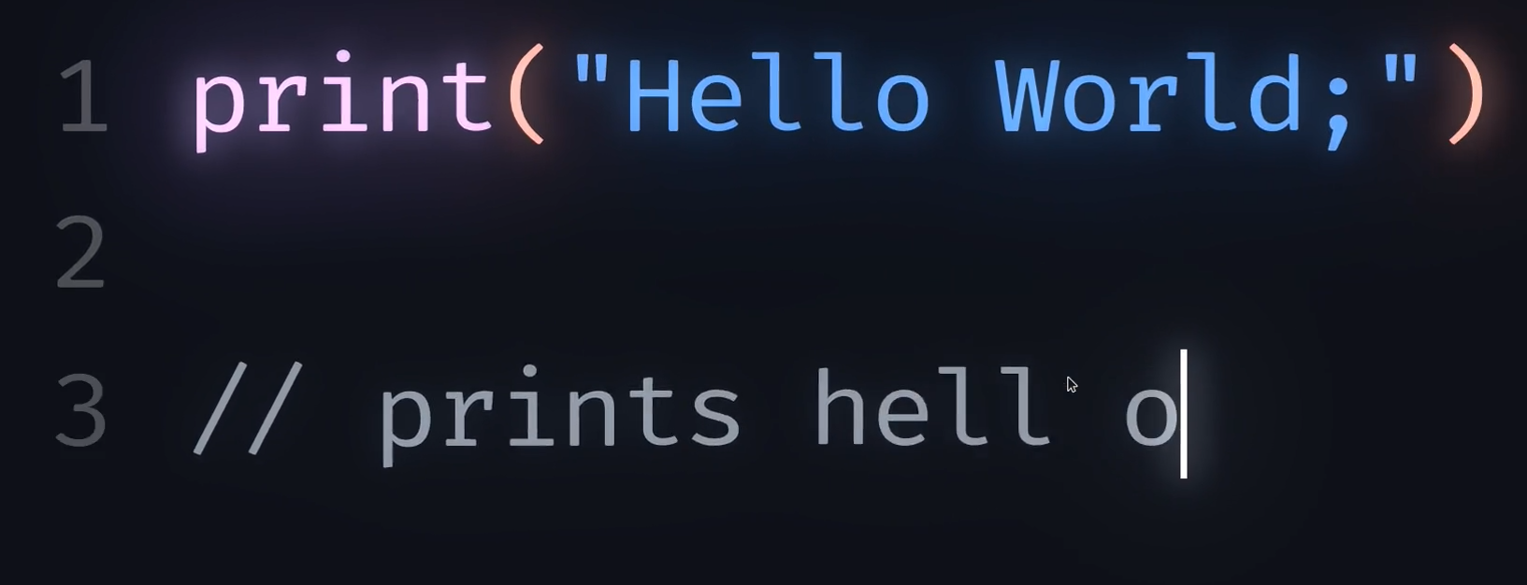
Рисунок 1.3 — интерфейс GriddyCode. Демонстрация шейдеров у текста, подсветки синтаксиса.
Главным преимуществом данного приложения является крайне гибкая кастомизация интерфейса при помощи файлов на языке Lua: есть поддержка создания цветовых тем, расширений. На странице проекта на Github видно, что редактор выглядит довольно своеобразно: в нем нет никаких кнопок, всё место в окне занимает сам текстовый документ. Пользователь видит лишь небольшую его часть (это выполнено с помощью инструмента «Камера» в Godot), а когда он изменяет текст или передвигается по нему, то камера плавно перемещается к курсору. Также стоит отметить, что программа поддерживает шейдеры, что позволяет добавлять уникальные эффекты для текста, например, свечение, горение и тому подобное.
К сожалению, Griddycode не поддерживает добавление стилей текста. Зато имеет поддержку подсветки синтаксиса, меню настроек (рис. 1.4) и меню с доступными горячими клавишами (рис. 1.5). Данный проект демонстрирует, что даже один человек способен создать действительно уникальный проект самостоятельно. К тому же, в такой мало рассматриваемой сфере, как создание текстовых редакторов.
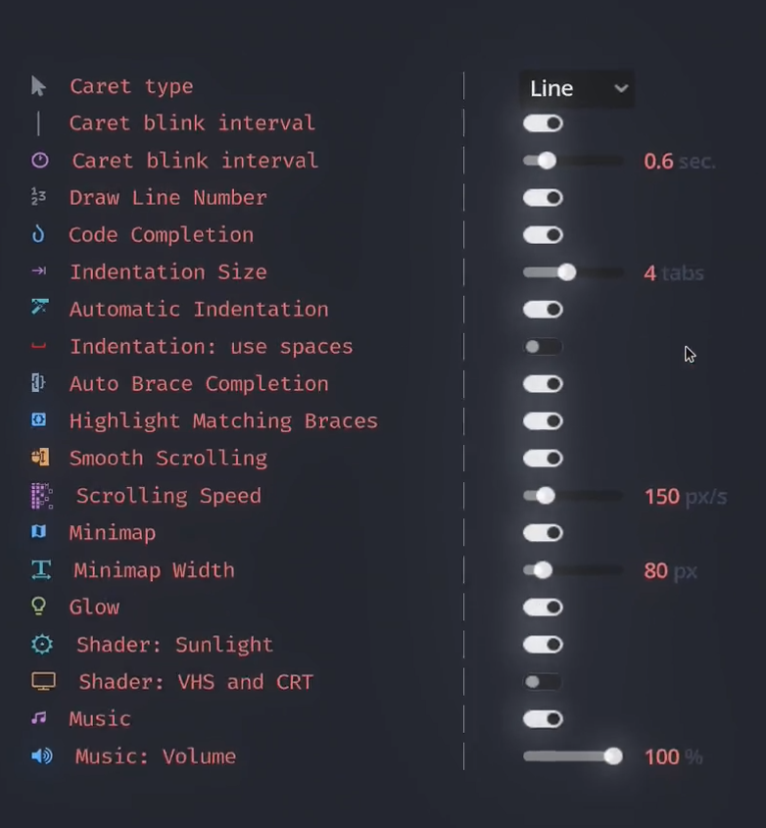
Рисунок 1.4 — панель настроек
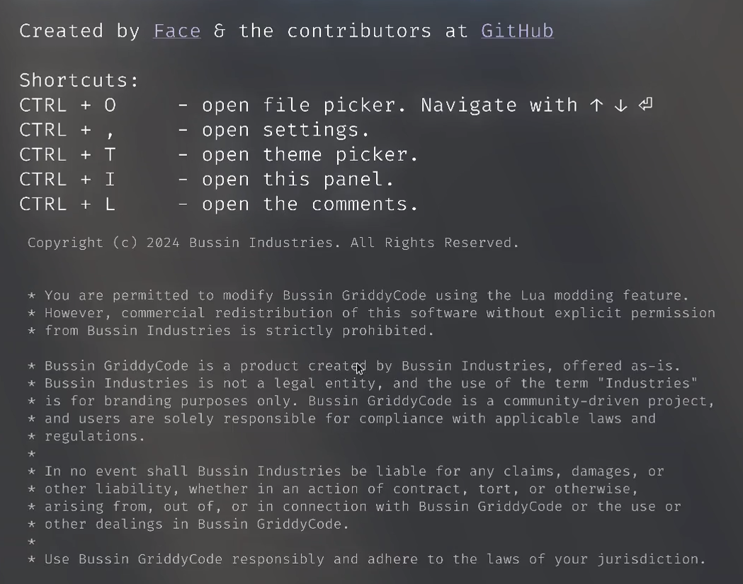
Рисунок 1.5 — страница с лицензией и горячими клавишами
Из Griddycode хочется позаимствовать такие идеи, как подсветку синтаксиса, расширяемость с помощью файлов конфигурации и перемещение из файла в файл внутри программы (то есть редактировать другой документ в открытом в данный момент окне, а не в новом).

1.3 Quill
Quill^{[3]} не является отдельным приложением с графическим интерфейсом, а комплексным HTML элементом для веб-страниц, который поставляется в виде модуля в пакетном менеджере «npm», то есть любой пользователь может при желании установить и использовать данный элемент. Функционал написан на языке JavaScript (далее – JS) с использованием TypeScript (далее – TS). Активно разрабатывался независимой командой разработчиков из, как минимум, трех человек. Разработка на данный момент приостановлена, но официальных заявлений о прекращении поддержки модуля не поступало.
Элемент позволяет добавлять стили элементам текста (рис. 1.6), а именно: толстый текст, курсив, выбор шрифта, размер, создание списков, добавление медиа, ссылок, функций и строчек кода. Я позаимствую лишь самые простые из вышеназванных инструментов.
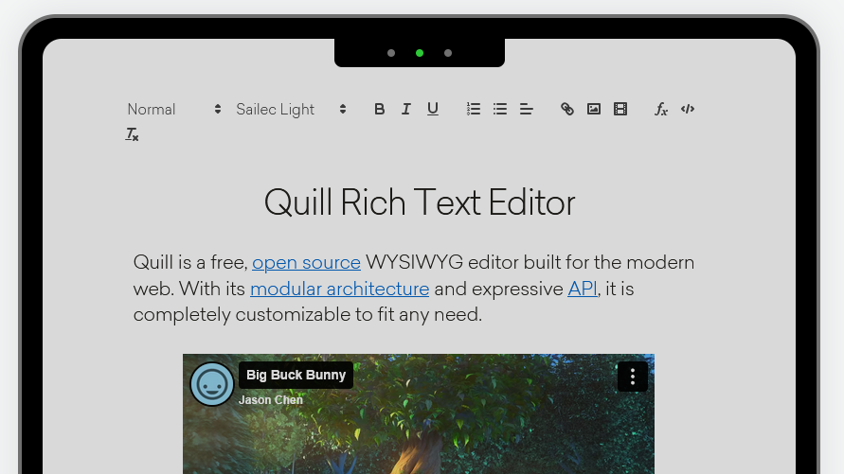
Рисунок 1.6 — внешний вид модуля по умолчанию
Несомненным плюсом данного модуля является его гибкость: его можно внедрить в любом проект, который использует HTML и JS. Например, с его помощью можно написать свой собственный текстовый редактор на Electron или ReactNative и в дальнейшем расширить его, учитывая условия лицензии (файл LICENSE). Но в то же время для людей, далеких от мира программирования, это минус, так как они не смогут разобраться, как установить Quill. Это не является проблемой лишь потому, что Quill – узкоспециализированный инструмент и только разработчики будут искать нечто подобное.
Говоря о гибкости, стоит упомянуть также простую интеграцию в уже существующие проекты: для использования модуля нужно прописать лишь несколько строчек кода, а при желании редактор можно настроить, например, изменить цветовую тему.
Некоторым недостатком может показаться скудный набор функций, но, во-первых, Quill занимает вполне определенную нишу – предоставляет удобную замену привычному элементу <textarea>. Он не пытается добавить полноценный текстовый редактор с графическим интерфейсом: такой проект экономически и практически неэффективно поддерживать. Потому данный минус является субъективным и не притязает на объективную критику.

2. ОПИСАНИЕ ПРОГРАММИРУЕМОЙ СИСТЕМЫ
В таблице 2.1 представлены требования к программируемой системе.
Таблица 2.1 – Требование к продукту
№ | Требование | Значение
1 | Язык программирования | C++
2 | Корректность работы | Приложение запускается и поддерживает стабильный цикл работы от момента старта до завершения
3 | Применение принципов объектно-ориентированного программирования
4 | Интерфейс пользователя | Создан интерфейс пользователя, поддерживающий корректный пользовательский опыт и содержащий все необходимые пояснения к работе и эксплуатации
5 | Инструкция по эксплуатации | Написана инструкция по эксплуатации, содержащая, в том числе, основные рекомендации по использованию и пояснения к возможным ошибкам в программе
6 | Графическая библиотека | QT6
7 | Управление вводом | Клавиатура ПК, компьютерная мышь
8 | Структуры данных | Piece table, doubly linked list
9 | Система управления версиями | Использование системы управления версиями Git для отслеживания изменений в коде и ресурсах, обеспечивающее безопасность и возможность отката к предыдущим версиям

Для описания работы системы были использованы диаграммы, описывающие работу системы в различных ее аспектах. Были спроектированы диаграмма состояний (Рисунок 2.1), диаграмма классов (Рисунок 2.2) и диаграмма последовательности (Рисунок 2.3).
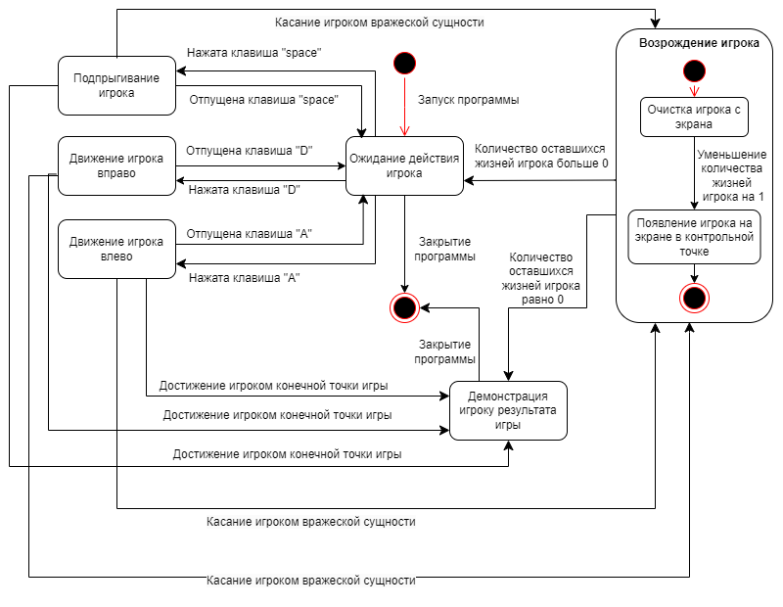
Рисунок 2.1 – Диаграмма состояний системы
ТУТ КОММЕНТАРИЙ ПО ДИАГРАММЕ СОСТОЯНИЙ

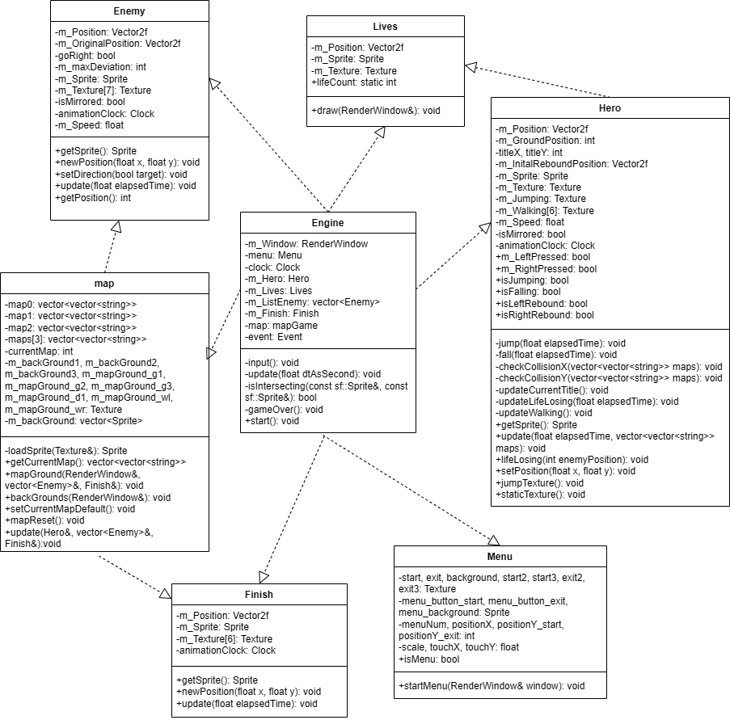
Рисунок 2.2 - Диаграмма классов системы
ТУТ КОММЕНТАРИЙ ПО ДИАГРАММЕ КЛАССОВ

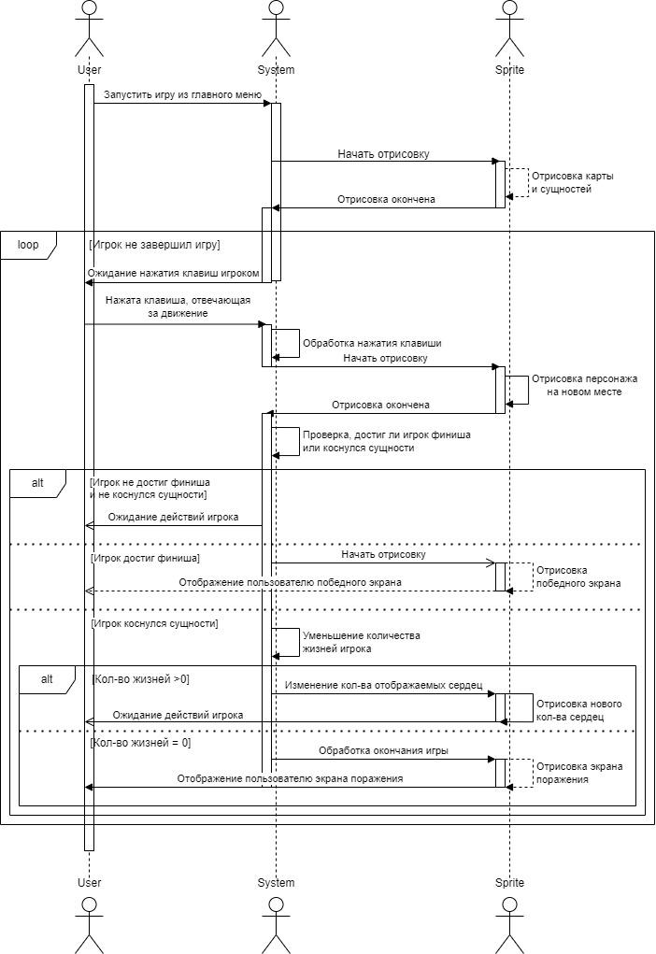
Рисунок 2.3 - Диаграмма последовательности системы
ТУТ КОММЕНТАРИЙ ПО ДИАГРАММЕ ПОСЛЕДОВАТЕЛЬНОСТИ

3. результаты разработки программного продукта
Реализация требований к системе
- Язык программирования
В рамках курсовой работы была разработана игра-платформер, полностью написанная на языке программирования C++. Увидеть реализацию данного требования можно обратившись к исходному коду программы (Приложение А).
- Корректность работы
Обеспечена корректность функционирования приложения, выражающаяся в стабильности его запуска и поддержании непрерывного рабочего цикла вплоть до момента завершения сессии пользователя. Увидеть реализацию данного требования можно обратившись к скриншотам работы программы (Часть 3.2, Рисунки 3.1-3.6).
- Применение принципов объектно-ориентированного программирования
В ходе разработки игры-платформера были применены ключевые принципы объектно-ориентированного программирования (ООП), включая инкапсуляцию, наследование и полиморфизм, что способствовало повышению модульности, расширяемости и поддерживаемости кодовой базы. Увидеть реализацию данного требования можно обратившись к исходному коду программы (Приложение А).
- Интерфейс пользователя
Интерфейс пользователя был разработан с учетом удобства взаимодействия и интуитивной понятности, обеспечивая легкий доступ ко всем функциональным возможностям игры и комфортное управление игровым процессом. Увидеть реализацию данного требования можно обратившись к скриншотам работы программы (Часть 3.2, Рисунки 3.1-3.6).
- Инструкция по эксплуатации
Для обеспечения понимания пользователем всех аспектов работы с игрой-платформером была подготовлена подробная инструкция по эксплуатации. Она содержит информацию о начале работы с игрой, описания интерфейса пользователя, правила и цели игры. Инструкция разработана с учетом принципов доступности и понятности для пользователей с различным уровнем опыта. Увидеть реализацию данного требования можно обратившись к специально отведенной части (3.3 Инструкция по эксплуатации) .
- Графическая библиотека
Для реализации графического интерфейса и анимаций в игре использовалась графическая библиотека SFML (Simple and Fast Multimedia Library), что позволило обеспечить высокое качество визуализации и оптимизировать процесс разработки за счет удобства и гибкости предоставляемых инструментов. Увидеть реализацию данного требования можно обратившись к исходному коду программы (Приложение А).
- Управление вводом
Управление вводом в приложении реализовано с использованием клавиатуры ПК, что обеспечивает точный и отзывчивый прием команд пользователя и способствует эффективному взаимодействию с игровым интерфейсом. Увидеть реализацию данного требования можно обратившись к исходному коду программы (Приложение А).
- Реализация анимационных эффектов
Реализация анимационных эффектов была выполнена с применением современных техник графического дизайна, что позволило достичь плавности и реалистичности движений, а также улучшить визуальное восприятие и эстетическую привлекательность игры. Увидеть реализацию данного требования можно обратившись к скриншотам работы программы (Часть 3.2, Рисунки 3.1-3.6).
- Физический движок
Для моделирования физики в игре был разработан собственный физический движок, что дало возможность точно настроить поведение объектов в соответствии с уникальными требованиями игры и обеспечило оптимальную производительность за счет специализированных оптимизаций. Увидеть реализацию данного требования можно обратившись к исходному коду программы (Приложение А).
- Система управления версиями
Использование системы управления версиями GIT в процессе разработки игры позволило обеспечить эффективное сотрудничество в команде, удобное управление изменениями и сохранность кода, а также упростить процесс отладки и внедрения новых функций. Увидеть реализацию данного требования можно обратившись к проекту, расположенного на github.
Функциональное тестирование программного продукта
Работу игры на всех ее этапах координирует класс “Engine” (Приложение А, Листинги А.2-А.3), объект которого создается в главной функции (Приложение А, Листинг А.1).
Работа с программой начинается с вывода меню и выбора пользователем пункта меню (Рисунок 3.1). За вывод меню отвечает класс “Menu” (Приложение А, Листинги А.4-А.5).

Рисунок 3.1 - Меню
В случае выбора варианта “EXIT” программа завершает свою работу. В случае выбора варианта “PLAY” пользователь переходит непосредственно к игровому процессу (Рисунок 3.2).

Рисунок 3.2 – Начало игры
Пользовательский персонаж появляется в левом нижнем углу карты и имеет возможность перемещаться влево (по нажатию клавиши “A”) и вправо (по нажатию клавиши “D”), а также обладает механикой прыжка (по нажатию клавиши “Space”). Обработка нажатий клавиш происходит в отдельной функции класса “Engine” (Приложение А, Листинги А.2-А.3), которая после обработки событий вызывает определенные функции в классе “Hero” (Приложение А, Листинги А.10-А.11), который непосредственно отвечает за движение персонажа.
Помимо спрайта персонажа, в игре присутствует спрайт врага (розовый слайм). Враг циклически перемещается влево и вправо на определенное расстояние от точки появления. Его механика прописана в отдельном классе “Enemy” (Приложение А, Листинги А.14-А.15).
При столкновении спрайтов пользовательского персонажа и врага пользовательский персонаж теряет одну из трех своих жизней, за которые отвечает отдельный класс “Lives” (Приложение А, Листинги А.8-А.9). Если количество жизней оказывается равным нулю, то игра считается оконченной и игрок возвращается в меню (Рисунок 3.1).
Также после столкновения происходит отскок персонажа в противоположную от врага сторону (Рисунок 3.3). На протяжение отскока, в течение которого текстура игрового персонажа мерцает, получить урон еще раз невозможно.

Рисунок 3.3 – Отскок персонажа
Вся игровая карта состоит из трех блоков, открывающихся игроку по мере прохождения (Рисунок 3.4 и Рисунок 3.5).

Рисунок 3.4 – Переход в правую стену

Рисунок 3.5 – Выход из левой стены
Каждый блок, кроме последнего, считается пройденным по достижении игроком крайней правой точки экрана на любой доступной высоте. Последний же блок считается пройденным по достижении определенного объекта на карте, текстура которого сделана в виде портала (Рисунок 3.6). Прохождение последнего блока карты считается окончанием игры, после чего пользователь возвращается обратно в меню (Рисунок 3.1).

Рисунок 3.6 – Финиш игры
Инструкция по эксплуатации
После запуска программы пользователь попадает в меню, где ему необходимо выбрать один из двух доступных вариантов. Для начала игры необходимо нажать левой кнопкой мыши на доступную на экране кнопку “PLAY”. Для выхода из программы необходимо нажать левой кнопкой мыши на доступную на экране кнопку “EXIT”.
При нажатии кнопки “PLAY” запускается непосредственно игровой процесс. Пользователю доступны следующие клавиши:
- “A” - при нажатии на клавишу “A” игровой персонаж пользователя будет двигаться влево.
- “D” - при нажатии на клавишу “D” игровой персонаж пользователя будет двигаться вправо.
- “Space” - при нажатии на клавишу “Space” игровой персонаж пользователя будет подпрыгивать.
Конечной целью игрового процесса является достижение игровым персонажем конечной точки игры, расположенной на третьем блоке карты и сделанной в виде портала. Для прохождения блока карты пользователю необходимо двигаться по определенным текстурам, сделанным в виде земляных блоков, и избегать врагов, сделанных в виде розовых слаймов, до крайней правой точки экрана, после чего будет осуществлен переход персонажа на новый блок карты. При касании врага персонаж теряет одну из трех жизней, при потере всех трех жизней игра заканчивается.
После окончания непосредственно игрового процесса пользователь попадает обратно в начальное меню.

ЗАКЛЮЧЕНИЕ
В результате выполнения курсовой работы была описана программируемая система, рассмотрены существующие решения-аналоги по теме, сформированы требования к системе, спроектированы диаграммы состояний, классов и последовательности самой системы. Сам программный продукты был разработан в соответствии с требованиями, протестирован, а также была написана инструкция по его эксплуатации.
Проект демонстрирует глубокое понимание объектно-ориентированного программирования, а также навыки работы с графической библиотекой SFML и системой управления версиями GIT. Разработанный продукт характеризуется стабильностью работы, качественной визуализацией и продуманным пользовательским интерфейсом.
В процессе разработки были решены сложные задачи, связанные с реализацией физического движка и анимационных эффектов, что позволило достичь реалистичности и плавности движений персонажей и объектов в игре. Использование GIT способствовало удобному управлению изменениями и сотрудничеству в команде.
Проект показал значительный потенциал для дальнейшего развития и улучшения, включая добавление новых функций и уровней, что может стать основой для будущих исследований и разработок в области создания игр. Работа над курсовой работой также способствовала повышению профессиональных компетенций в области программирования и дизайна игр.
Полученный опыт и знания будут служить твердой основой для дальнейшего обучения и профессионального роста в области разработки программного обеспечения и игровой индустрии.

СПИСОК ИСПОЛЬЗОВАННЫХ ТЕРМИНОВ
- Ник – имя аккаунта какой-то определенной соцсети в интернете. Сокращение от англ. «nickname» (соответственно, англицизм «никнейм» является синонимом данного термина);
- кастомизация – настройка, редактура под себя, свои предпочтения;
- шейдер - компьютерная программа, предназначенная для исполнения процессорами видеокарты;
- фреймворк - программная платформа, определяющая структуру программной системы; программное обеспечение, облегчающее разработку и объединение разных компонентов большого программного проекта;

СПИСОК ИСПОЛЬЗОВАННЫХ ИСТОЧНИКОВ
- Dedoimedo AbiWord - A sleeping giant or a dying dinosaur? / Dedoimedo [Электронный ресурс] // Dedoimedo : [сайт]. — URL: https://www.dedoimedo.com/computers/abiword-2018.html (дата обращения: 14.03.2025).
- FaceDev Greedycode / FaceDev [Электронный ресурс] // Github : [сайт]. — URL: https://github.com/face-hh/griddycode (дата обращения: 14.03.2025).
- slab Quill / slab [Электронный ресурс] // Github : [сайт]. — URL: https://github.com/slab/quill/ (дата обращения: 14.03.2025).
- GeeksForGeeks Team Linked List Data Structure / GeeksForGeeks Team [Электронный ресурс] // GeeksForGeeks : [сайт]. — URL: https://www.geeksforgeeks.org/linked-list-data-structure/ (дата обращения: 04.03.2025).
- GeeksForGeeks Team Editors and Its types in System Programming / GeeksForGeeks Team [Электронный ресурс] // GeeksForGeeks : [сайт]. — URL: https://www.geeksforgeeks.org/editors-types-system-programming/ (дата обращения: 04.03.2025).
- Omar Cornut Dear ImGui / Omar Cornut [Электронный ресурс] // Github : [сайт]. — URL: https://github.com/ocornut/imgui/ (дата обращения: 04.03.2025).
- mathspp TIL #077 – piece table data structure / mathspp [Электронный ресурс] // mathspp.com : [сайт]. — URL: https://mathspp.com/blog/til/piece-table-data-structure/ (дата обращения: 04.03.2025).
- rentafounder How to write a text editor / rentafounder [Электронный ресурс] // rentafounder : [сайт]. — URL: https://rentafounder.com/how-to-write-a-text-editor/ (дата обращения: 04.03.2025).
- catch22 Piece Chains / catch22 [Электронный ресурс] // catch22 : [сайт]. — URL: https://www.catch22.net/tuts/neatpad/piece-chains/ (дата обращения: 04.03.2025).

ПРИЛОЖЕНИЯ
Приложение А – Исходный код программы

Приложение А – Исходный код программы

